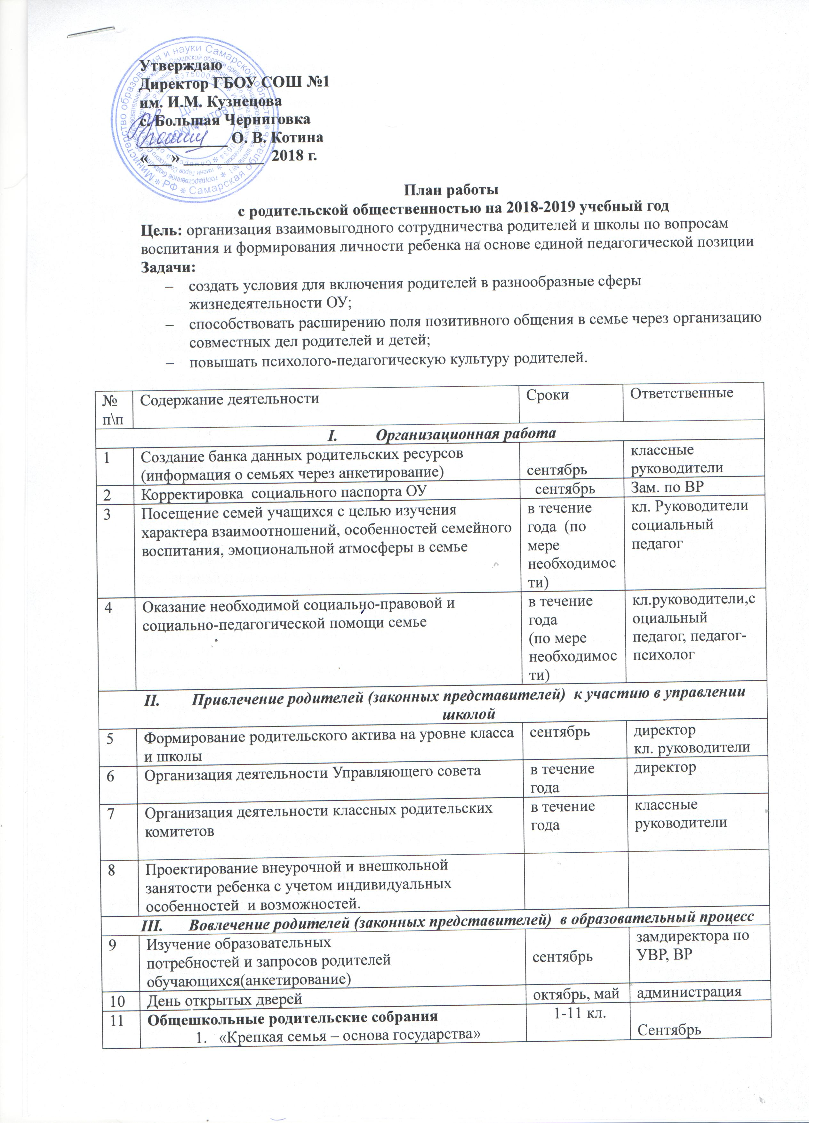
15 | Семинар «Индивидуально – психологические особенности детей» (адекватный уровень ожиданий от собственного ребенка) | декабрь | администрация кл. руководители
16 | Тематические классные родительские собрания согласно задачам, содержанию образовательного процесса и планов работы с классом | 1 раз в месяц | кл. руково  дители
17 | Индивидуальные встречи для решения вопросов по обучению и воспитанию детей | в течение года | администрация кл.руководители
- Организация профилактической работы
18 | Создание банка данных родительских ресурсов (информация о семьях через анкетирование) | сентябрь | классные руководители
19 | Корректировка социального паспорта ОУ | сентябрь | Зам. по ВР
20 | Посещение семей учащихся с целью изучения характера взаимоотношений, особенностей семейного воспитания, эмоциональной атмосферы в семье | в течение года (по мере необходимости) | кл. Руководители  социальный педагог
21 | Выявление несовершеннолетних (безнадзорных и беспризорных), находящихся в социально – опасном положении | В течение года | Кл. руководители, сотрудники отделения МВД
22 | Совместные рейды по месту жительства несовершеннолетних, состоящих на учете | В течение года | Кл. руководители, сотрудники отделения МВД
23 | Проведение цикла профилактических бесед об ответственности родителей за воспитание детей: «Права и обязанности семьи», «Бесконтрольность свободного времени - основная причина совершения правонарушений и преступлений», «Взаимоотношения в семье - отражение в ребенке», «Пути решения конфликтных ситуаций», «Крепкая семья – опора государства» | В течение года | ЗДВР, работники ПДН, КДН, отделения МВД, прокуратуры, ЦРБ
24 | Встречи инспектора ПДН, участкового инспектора с родительской общественностью | В течение года | ЗДВР, начальник отделения МВД
25 | Мониторинг семей, находящихся в социально-опасном положении | октябрь | Классные руководители
26 | Доведение до сведения родителей информации о размещении материалов антинаркотической направленности с указанием телефонов доверия УФСКН, УМВД на официальном сайте ОУ | В течение года | Классные руководители
27 | Проведение родительских собраний с приглашением специалистов здравоохранения и сотрудников правоохранительных органов по вопросам профилактики наркомании | В течение года | ЗДВР  Классные руководители
28 | Родительское собрание «Информационная безопасность детей: правила работы в сети Интернет» | Ноябрь | Классные руководители
29 | Распространение памятки «Рекомендации родителям по безопасности детей при работе в Интернете» | Февраль | Классные руководители
30 | Родительское собрание «Профилактика Интернет-зависимости у учащихся» | Апрель | Классные руководители
31 | Выявление семей, в которых практикуется жестокое обращение с детьми | В течение года | Классные руководители
32 | Индивидуальная работа с семьями, попавшими в трудную жизненную ситуацию | В течение года | педагог-психолог ГБУ ЦППМСП м.р. Большечерниговский (по согласованию)
33 | Консультирование родителей по теме безопасного использования Интернета и мобильной связи детьми. | В течение года | Классные руководители
34 | Родительские собрания по вопросам профилактики суицидального поведения несовершеннолетних | В течение года | педагог-психолог ГБУ ЦППМСП м.р. Большечерниговский (по согласованию)
35 | Встречи с психологами по сохранению социально – психологического здоровья детей и подростков | В течение года | ЗДВР
36 | Проведение консультативной помощи родителям во время подготовки и проведения ОГЭ, ЕГЭ | В течение года | Классные руководители
37 | Ознакомление родителей (законных представителей) учащихся с пропускным режимом, правилами посещения работников школы и иной документацией по обеспечению личной безопасности учащихся | сентябрь | Классные руководители
37 | Проведение родительских собраний по обеспечению безопасности, антитеррористической защищенности ОУ, активного их участия в воспитании бдительности, ответственности за личную и коллективную безопасность у детей. | в течение года согласно планам работы | Классные руководители
38 | Рассмотрение вопросов профилактики детского дорожно-транспортного травматизма на общешкольных родительских собраниях | В течение года | Администрация,
39 | Консультирование родителей: «Предупреждение ДТП во время каникул» на классных родительских собраниях | В течение года | Классные руководители, инспектор
40 | Организация консультаций для родителей «Дом-школа-дом», «Ремень безопасности»,  «Безопасность – залог здоровья»  с участием сотрудников ГИБДД | В течение года | Классные руководители, инспектор
- Организация совместной деятельности родителей (законных представителей) и детей
41 | Привлечение родителей к участию:  • в традиционных школьных творческих конкурсах и выставках;  • в подготовке и проведении общешкольных и классных КТД;  • в проектной деятельности;  • в работе школьного музея;  • в социально-значимых акциях на школьном и муниципальном уровнях | в течение года  по планам классных руководителей | администрация  классные руководители
42 | Организация совместных экскурсий, поездок, КТД  Организация и проведение семейного туристического слета | в течение года | администрация  кл.руководители
- Реализация проекта «Берем в союзники семью»
43 | Фестиваль семейного творчества «Я талантлив»  Круглый стол «20 шагов к тому, чтобы ваши дети вас слушали»  Спортивные соревнования в рамках Школьной спартакиады  Дебаты «Десять заповедей семейного воспитания»  «Ярмарка профессий»  «Час актуальных проблем» (по проблемам зависимостей)  Концерт для мам «Весенний букет»  «Звезды школы» (парад достижений)  Семейный турслет | Сентябрь  Октябрь  Ноябрь  Декабрь  Январь  Февраль  Март  Апрель  Май | администрация  классные руководители

